GUIA 6 DE TRABAJO (FASE 3)
PRIMER CICLO
EDUCACIÓN FÍSICA
PROFESOR
CARLOS EDUARDO GARCIA OCAMPO
TAREA DEL PERIODO DEL 25 AL 29 DE MAYO DE 2020

- ORIENTACIONES GENERALES ANTES DE INICIAR LA GUIA PRACTICA, CON LA AYUDA DE MADRES O PADRES DE FAMILIA
  - Dentro de su casa, disponer de un espacio limpio y libre de riesgos a su seguridad física y psicológica, que permita hacer ejercicios, garantizando la seguridad de la alumna ó alumno
  - Utilicen ropa cómoda, puesto que eso resulta sumamente necesario para el buen desarrollo de ejercicios y utilizar una toalla o trozo de tela para limpiarse después de la practica física.
c) Deberá dejar constancia en un cuaderno exclusivo para Educación Física respecto de los conceptos que se le preguntan en cada lección, trabajar de forma ordenada, limpia y con letra legible.
d) No olvides tomar agua, antes, durante y después de hacer ejercicios.

Unidad 2: Así sentimos, nos movemos y orientamos

Responde las siguientes preguntas:
¿Que es el autocuido?
¿Que es el autoestima?
¿Porque es importante hacer ejercicios?
¿Qué son las habilidades motoras?

AHORA CON AL AYUDA DE TUS PADRES, MIRA LOS SIGUIENTES EJERCICIOS Y HAZ EL JUEGO DEL ESPEJO, ESO TE AYUDARA A MOVER LAS DIFERENTES PARTES DE TU CUERPO
https://www.youtube.com/watch?v=LNzrq9pHI0w
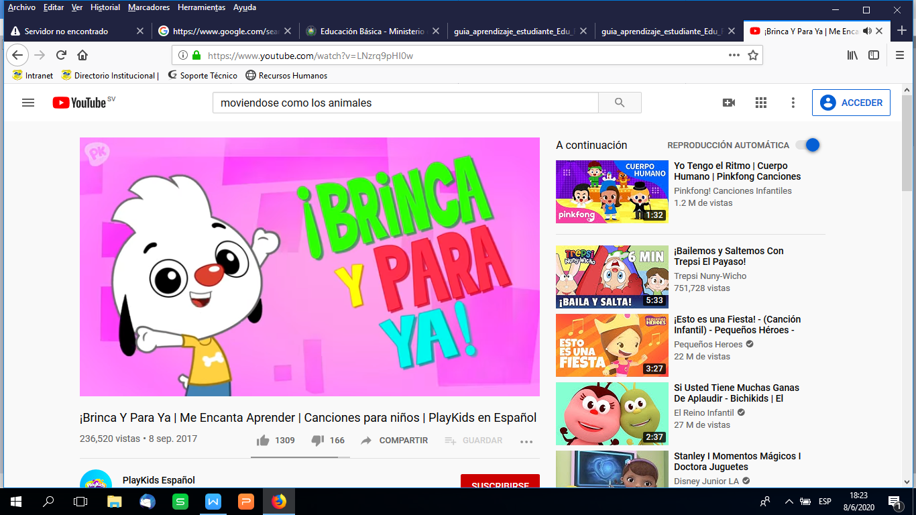

https://www.youtube.com/watch?v=IaLmoPoDB_w
